Программный комплекс

«Система регистрации, учета, логистики и анализа транспортных средств на территории»

Руководство пользователя Администратор
Оглавление

Руководство пользователя Администратор 1
1. Авторизация 3
2. Раздел «Регистрация ТС» 4
2.1 Подраздел «Типы ТС» 4
Создание нового типа ТС 5
2.2 Подраздел «Сервисные зоны» 7
Создание Сервисной зоны 7
Настройка индивидуального лимита для ТС 9
2.3 Подраздел «Роллеты» 11
3. Раздел «Черный список ТС» 12
Внесение нового ТС в список 12
4. Раздел «Пользователи» 14
Создание нового пользователя 14
Работа со списком пользователей 15
5. Раздел «Посты и охранники» 17
5.1 Подраздел «Список постов» 17
Создание нового поста 17
5.2 Подраздел «Тип поста» 18
Создание нового типа поста 19
5.3 Подраздел «История» 19
5.4 Подраздел «Охранники» 19
6. Раздел «Арендаторы» 21
6.1 Вкладка «Основные» 21
Добавление нового арендатора 21
Объединение арендаторов 22
6.2 Вкладка «От охранника» 23
7. Раздел «Отчеты» 24
7.1 Подраздел «Основной» 24
7.2 Подраздел «Сводный» 26
Вкладка Сводного отчета “Сервисные зоны” 26
Вкладка Сводного отчета “График” 26
Вкладка Сводного отчета “По дням” 28
Настройка рассылки отчетов 29
8. Раздел «Роли» 30
Создание новой роли 30
9. Выход из системы 33

1. Авторизация
Перед входом в систему, пользователь должен пройти авторизацию.
В возникшем окне необходимо ввести Логин и Пароль. После этого, кнопка «Войти» станет активной.
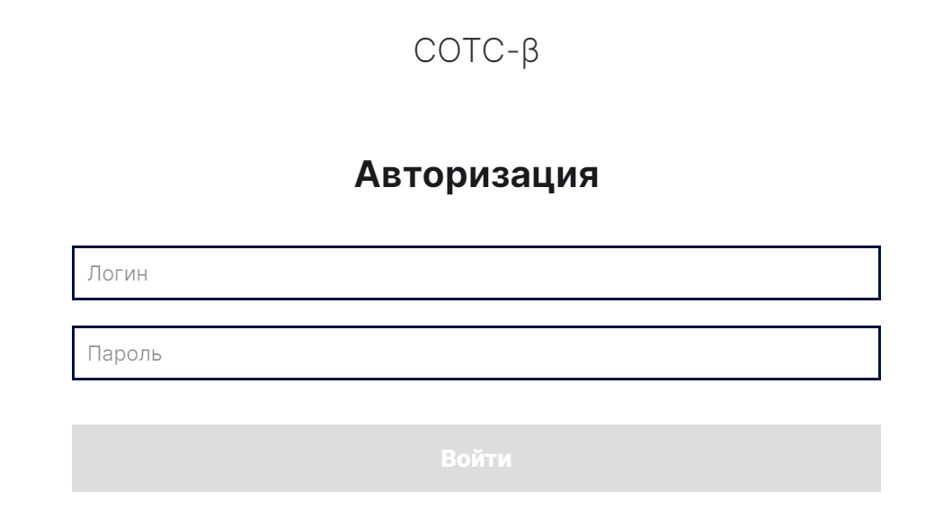
После авторизации вы увидите главную страницу системы администрирования и меню с разделами, расположенное на ней. Теперь рассмотрим функционал каждого раздела.
Примечание. ТС – транспортное средство. ТЦ – торговый центр.
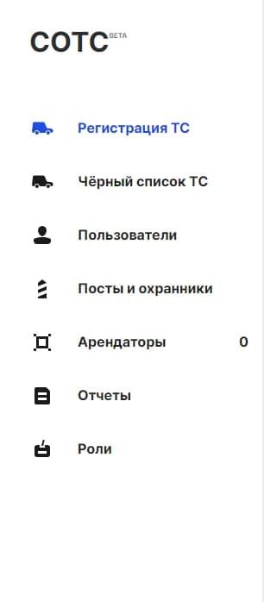

2. Раздел «Регистрация ТС»

Раздел «Регистрация ТС» включает в себя такие подразделы:
- Типы ТС - создание типов ТС и их редактирование.
- Сервисные зоны - создание Сервисных зон и их редактирование.
- Роллеты – создание списка Роллет (гейты у которых происходит разгрузка/погрузка товара), просмотр информации о них, привязка роллет к определенным Сервисным зонам.
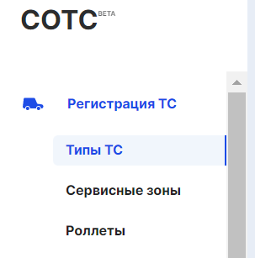

2.1 Подраздел «Типы ТС»

Здесь вы можете создавать и редактировать типы ТС, устанавливать лимит времени для каждого конкретного типа ТС, а также настраивать уведомления об окончании лимита.
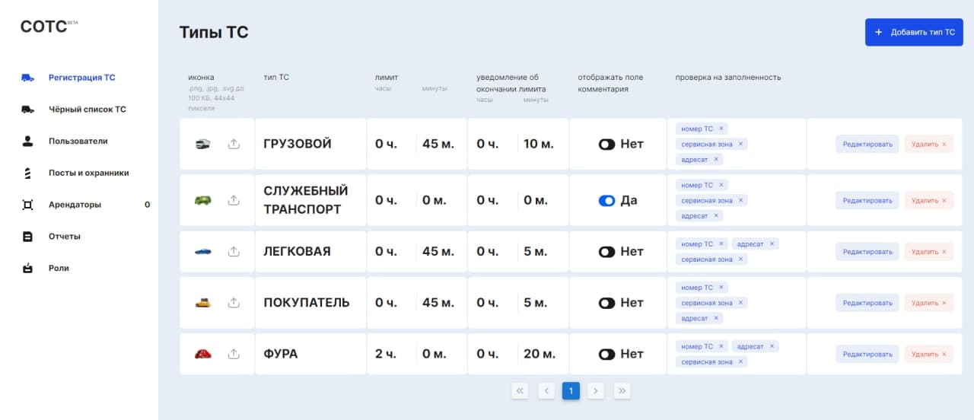

Создание нового типа ТС

Для создания нового типа ТС необходимо нажать кнопку «+ Добавить тип ТС», расположенную в верхней правой части экрана.
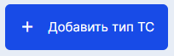
Перед вами возникнет окно нового типа ТС, в котором необходимо будет заполнить следующие пункты:
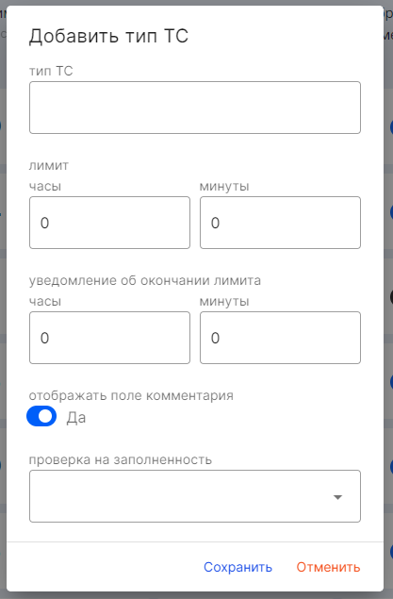
- Тип ТС – название типа ТС.
- Лимит - лимит времени пребывания на территории ТЦ для данного типа транспортного средства (часы/минуты) , который будет использоваться по умолчанию. Лимит начинает отсчитываться с момента заезда ТС на территорию (при регистрации ТС охранником на въезде).
Прим. В разделе “Сервисные зоны” для каждого ТС может быть выставлен свой лимит времени. Лимит, указанный в сервисной зоне, является приоритетом.
- Уведомление об окончании лимита – это время, за которое пользователю (охраннику/начальнику охраны) отправляется уведомление о том, что скоро закончится лимитное время для данного типа ТС. В уведомлении будут отображаться данные о зарегистрированном ТС и оставшееся время лимита.
- Отображать поле комментария (да/нет) – настройка отображения поля «Комментарии» в форме регистрации ТС.
- Проверка на заполненность – дает возможность регулировать, какие поля необходимо заполнять в форме регистрации при прохождении данным ТС охранного поста.
Настраиваемые параметры:
○ Номер ТС;
○ Адресат;
○ Сервисная зона.

Заполнив все пункты, вы можете сохранить, либо отменить изменения при помощи кнопок «Сохранить» и «Отменить».
Теперь вернемся к основному экрану «Типы ТС».
Здесь вы можете загрузить иконку для созданного типа ТС, воспользовавшись кнопкой в левом столбце таблицы. Для лучшего отображения иконки рекомендуется формат .png, .jpg, .svg, до 100 КБ, разрешение – 44х44 пикселя.
В самом правом столбце вы можете воспользоваться кнопками «Редактировать» и «Удалить», которые позволят либо редактировать параметры выбранного ТС, либо удалить его из системы.
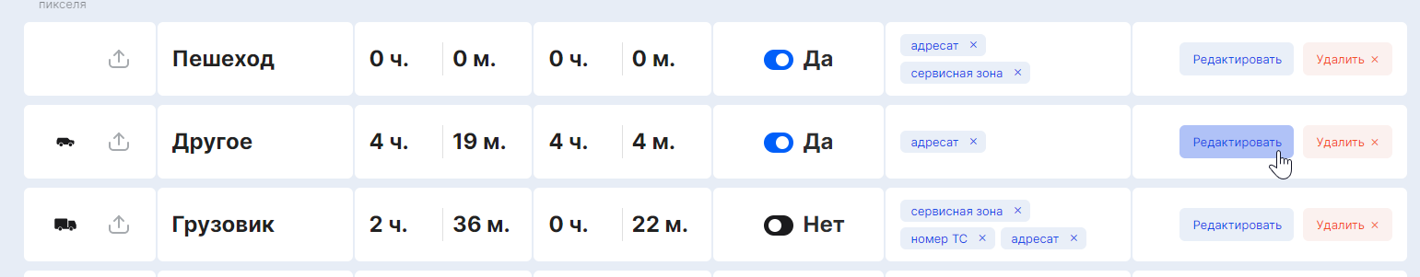

2.2 Подраздел «Сервисные зоны»

Здесь вы можете создавать и редактировать Сервисные зоны.
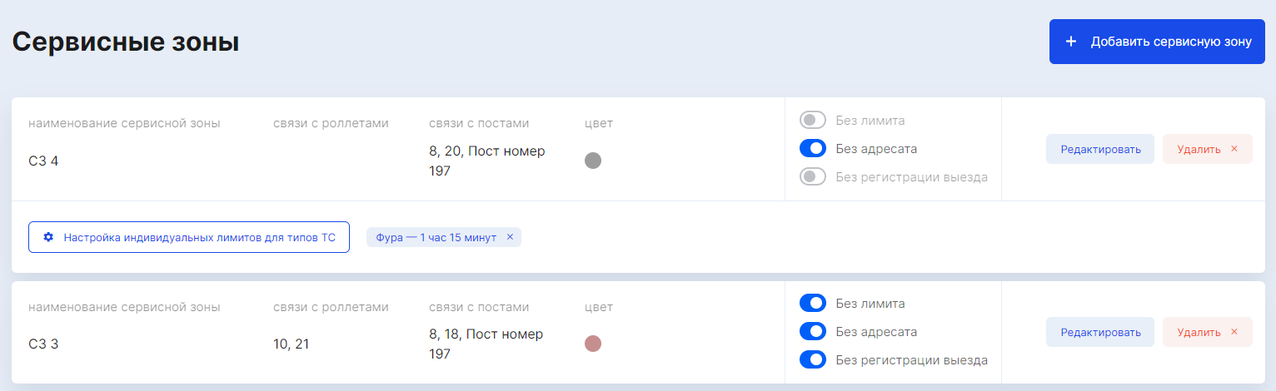

Создание Сервисной зоны

Для создания нового типа ТС необходимо нажать на кнопку «+ Добавить сервисную зону», расположенную в верхней правой части экрана.
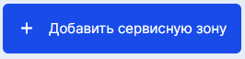
При создании Сервисной зоны указываются данные, которые будут отображаться при регистрации ТС в момент выбора пользователем конкретной сервисной зоны. Перед вами возникнет окно создания сервисной зоны, в котором необходимо будет заполнить следующие пункты:
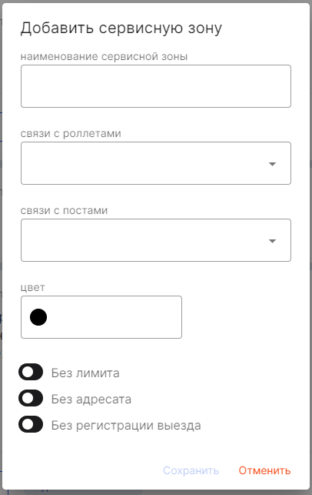
- Наименование сервисной зоны – название СЗ.
- Связи с роллетами - выбор роллет из списка, которые будут соответствовать данной сервисной зоне. Вы можете выбрать одно или несколько значений.
Прим. За разными сервисными зонами, при необходимости, могут быть закреплены одни и те же роллеты.
- Связи с постами – выбор постов из списка, которые будут связаны с данной сервисной зоной. Вы можете выбрать одно или несколько значений.
Прим. За разными сервисными зонами, при необходимости, могут быть закреплены одни и те же посты.
- Цвет – будет использоваться при составлении отчетов. Здесь вы можете выбрать цвет, который будет соответствовать данной СЗ, воспользовавшись палитрой, которая возникает при нажатии на строку «цвет».
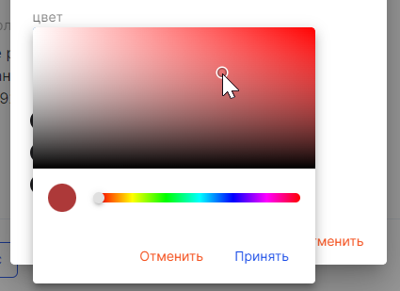

В заключение, вам, при помощи переключателей «да/нет», нужно будет настроить параметры:
○ Без лимита – в значении «да» - при въезде в эту сервисную зону, у ТС не будет включаться счетчик лимита.
○ Без адресата – в значении «да» - при регистрации ТС, в заполняемой форме не будет отображаться поле “адресат”.
○ Без регистрации выезда - “да” - при выезде с территории не потребуется регистрация ТС.

Прим. Данные о заехавших на территорию машинах обнуляются каждые сутки для СЗ с параметром "без регистрации выезда".

Заполнив все пункты, вы можете сохранить, либо отменить изменения при помощи кнопок «Сохранить» и «Отменить».
Теперь вернемся к основному экрану «Сервисные зоны».
В самом правом столбце вы можете воспользоваться кнопками «Редактировать» и «Удалить», которые позволят либо редактировать параметры выбранной сервисной зоны, либо удалить ее из системы.
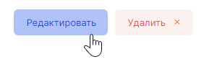
Теперь рассмотрим подробнее настройку индивидуального лимита для ТС.

Настройка индивидуального лимита для ТС

Для того, чтобы открыть возможность настройки индивидуального лимита, необходимо либо выбрать «нет» в параметре «без лимита» при создании новой СЗ, либо переключить этот параметр в значение «нет» на главном экране подраздела Сервисные зоны.
Примеры:
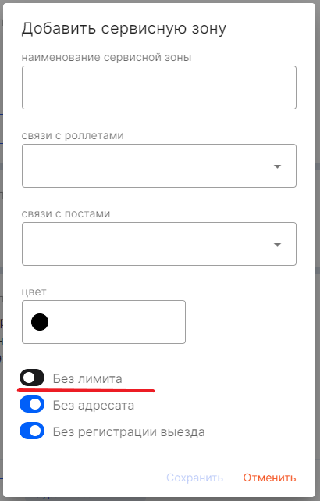
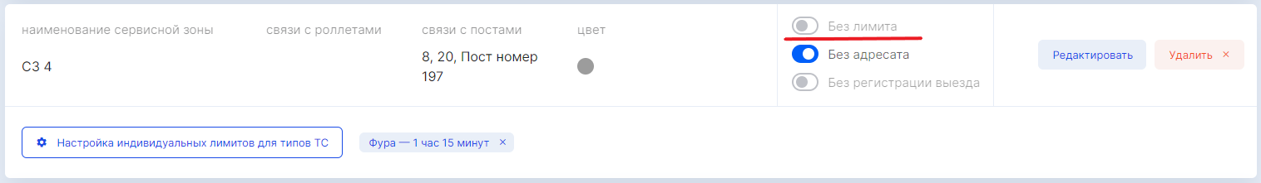
После этого, в блоке данной СЗ появится кнопка «Настройка индивидуальных лимитов для типов ТС:
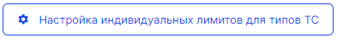
Нажав на эту кнопку, вы увидите окно настройки необходимых параметров. 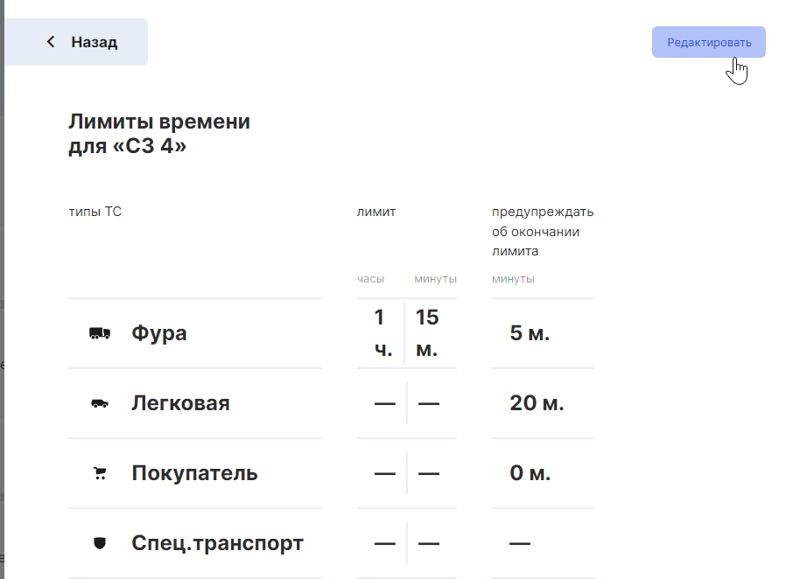
Кнопка «Редактировать», расположенная в правом верхнем углу окна, позволит настроить лимит времени для каждого типа ТС, заезжающего в эту зону:
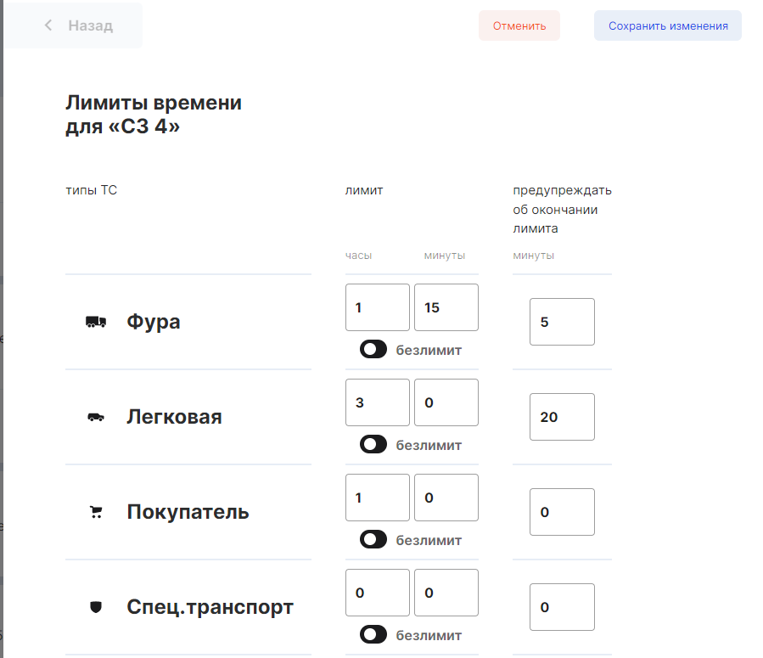
При помощи кнопок «Отменить» и «Сохранить изменения» вы можете либо отменить редактирование, либо сохранить отредактированные параметры, соответственно.
Прим. Лимиты, указанные здесь, являются приоритетными. Если переключатель “Без лимита” стоит в положении “да”, то настройка индивидуальных лимитов не активна. Но прописанные прежде лимиты сохраняют свое значение, даже когда деактивированы. Благодаря этой функции, если переключатель “Без лимита” вновь перевести положение “нет”, то индивидуальные лимиты, прописанные заранее, будут возвращены.

2.3 Подраздел «Роллеты»

Роллеты – это «гейты» (ворота), у которых происходит разгрузка/погрузка товара. В этом подразделе доступно создание новых роллет, просмотр информации о них, привязка роллет к определенным Сервисным зонам, а также их удаление из системы.
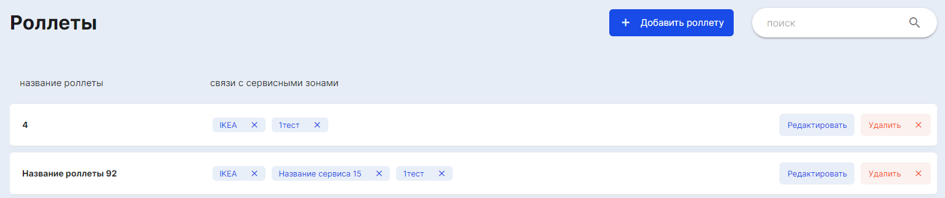
Для создания новой роллеты необходимо нажать на кнопку «+ Добавить роллету», расположенную в верхней правой части экрана.
Перед вами возникнет окно создания роллеты, в котором необходимо будет заполнить следующие пункты:
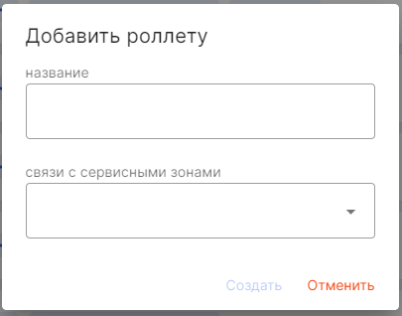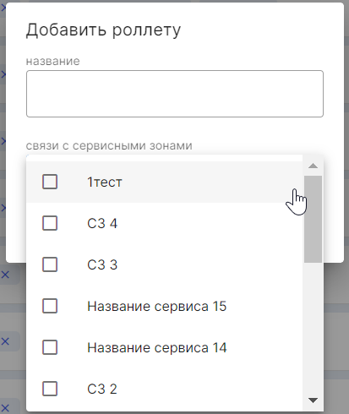
- Название – название/номер роллеты.
- Связи с сервисными зонами - выбор СЗ из списка, которой(ым) будет соответствовать данная ролета. Вы можете выбрать одно или несколько значений.
Прим. За разными сервисными зонами, при необходимости, могут быть закреплены одни и те же роллеты. Одна ролета может принадлежать разным сервисным зонам.

На главном экране подраздела «Роллеты» можно увидеть принадлежность роллеты к сервисным зонам. Здесь же можно удалить привязку, нажав на значок «х» у сервисной зоны. Привязка удаляется и в списке роллет, и при редактировании информации о роллете, и в подразделе «Сервисные зоны».

3. Раздел «Черный список ТС»
Здесь вы можете создать Черный список ТС, которым будет запрещен въезд на территорию ТЦ.

Внесение нового ТС в список

Внести новое ТС в черный список можно при помощи кнопки «+ Добавить ТС», расположенной в правой верхней части окна. При нажатии на нее, откроется окно со следующими параметрами, которые необходимо заполнить:
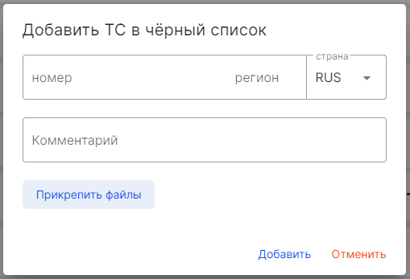
- Номер – номер ТС
Прим. Русские номера вводятся по определенной схеме, программа не даст ввести неподходящие для русских номеров символы и/или их количество. При регистрации иностранных номеров, форма введения произвольная
- Комментарий – любой комментарий/пометка.
- Прикрепить файлы – при помощи этой кнопки вы можете добавить необходимые изображения (фото ТС/номерного знака/документов и тд).
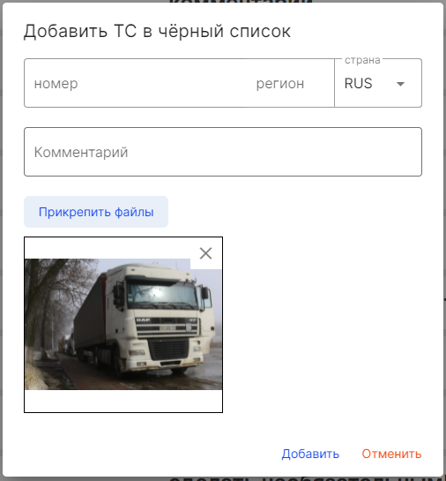

При помощи кнопок «Добавить» и «Отменить» вы можете либо добавить новое ТС в черный список, либо отменить эту операцию.

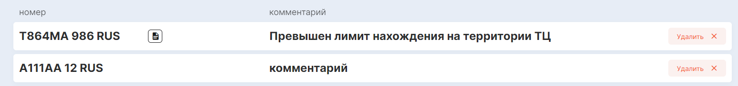

Новое ТС отобразится на первой позиции черного списка. Здесь же можно будет удалить выбранное ТС, а также посмотреть прикрепленные к нему изображения, нажав на иконку

4. Раздел «Пользователи»
Здесь создается список Пользователей системы (работников данного ТЦ).

Создание нового пользователя
Для создания нового пользователя системы необходимо нажать на кнопку 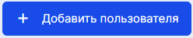
После этого будет предложено выбрать тип пользователя:
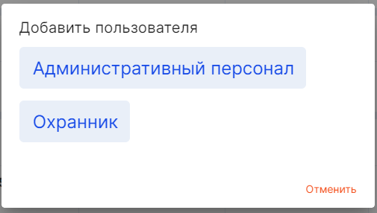
Для создания типа пользователя «Административный персонал», вам будет необходимо заполнить следующие пункты:
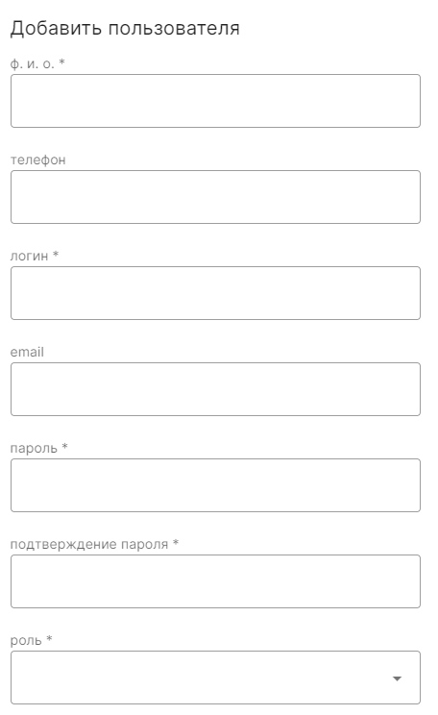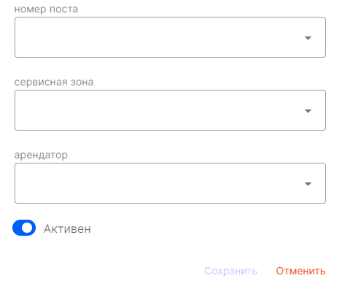
А также выбрать «роль», «номер поста», «сервисную зону» и «арендатора» из выпадающих списков (создание которых будет рассмотрено ниже).
Поля, отмеченные *, обязательны для заполнения.
При помощи переключателя «Активен» (да/нет) ставится ограничение на возможность залогониться в системе для этого пользователя (неактивный пользователь не может залогиниться в системе).
Для создания типа пользователя «Охранник», вам будет необходимо заполнить следующие пункты:
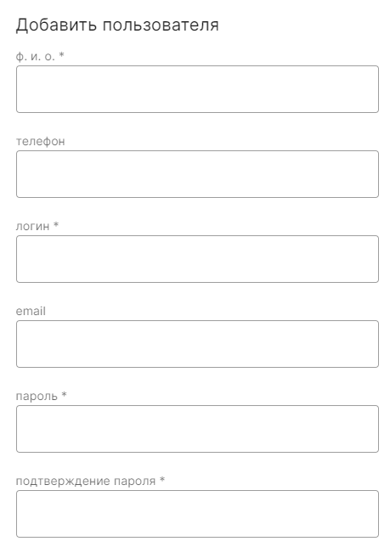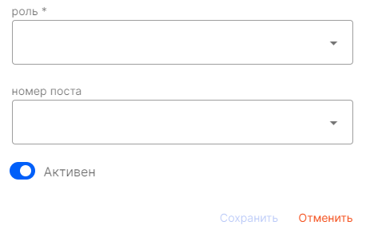
А также выбрать «роль» и «номер поста», из выпадающих списков (создание которых будет рассмотрено ниже).
Поля, отмеченные *, обязательны для заполнения.
При помощи переключателя «Активен» (да/нет) ставится ограничение на возможность залогониться в системе для этого пользователя (неактивный пользователь не может залогиниться в системе).

Работа со списком пользователей
В списке пользователей на главном экране «Пользователи» отображаются следующие параметры пользователей:
- ФИО
- Роль
- Телефон
- Номер поста (при наличии)
- Сервисная зона (при наличии)
- Дата и время последнего входа в систему
- IP входа
- Количество входов за сутки
- Статус «активен»/ «не активен»
- Статус «в сети»/ «не в сети»

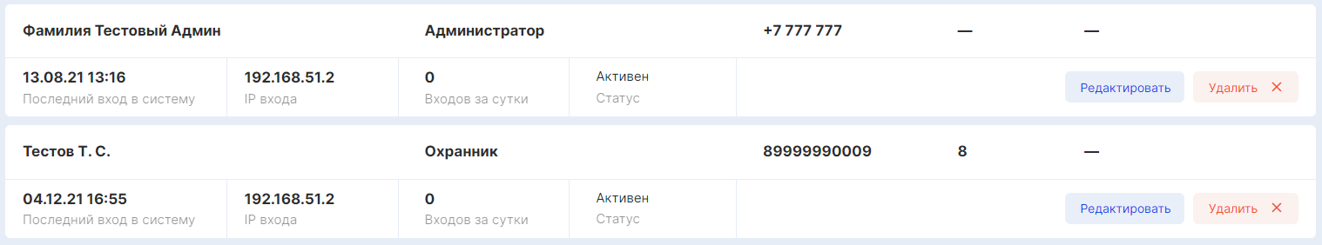
Здесь же вы можете редактировать информацию о существующих пользователях, удалять их из системы, а также сортировать по параметрам «Новые» и «Активные» в правом верхнем углу окна.
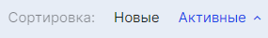
Здесь же находится поисковая строка, которая дает возможность поиска пользователя по ФИО. При начале введения ключевого слова, вы сразу увидите список совпадений.
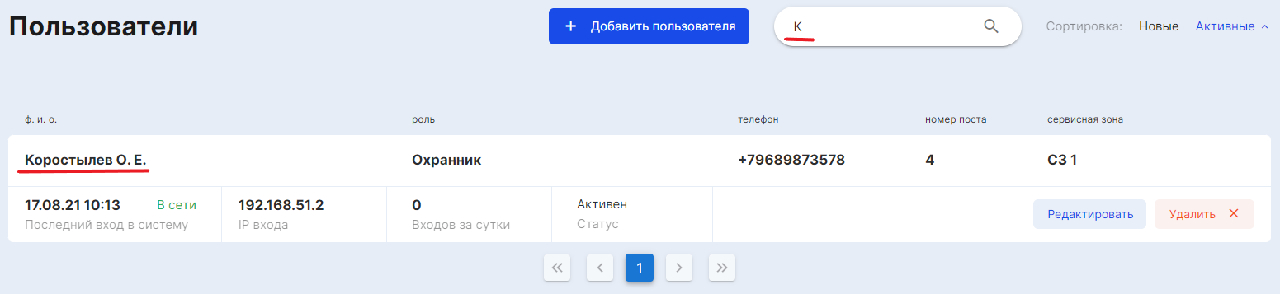

5. Раздел «Посты и охранники»

5.1 Подраздел «Список постов»
Здесь находится список постов данного ТЦ, а также информация о них, разделенная по разделам «название поста», «телефон», «тип поста», «связи с сервисными зонами», статус «в сети/не в сети».
Кнопки «Редактировать» и «Удалить» позволяют редактировать информацию о выбранном посте, либо удалить пост из системы.
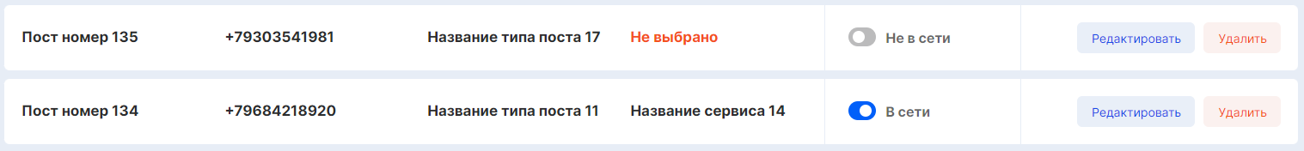
При помощи поисковой строки вы можете быстро найти необходимый пост в списке. При начале введения ключевого слова/номера, вы сразу увидите список совпадений.
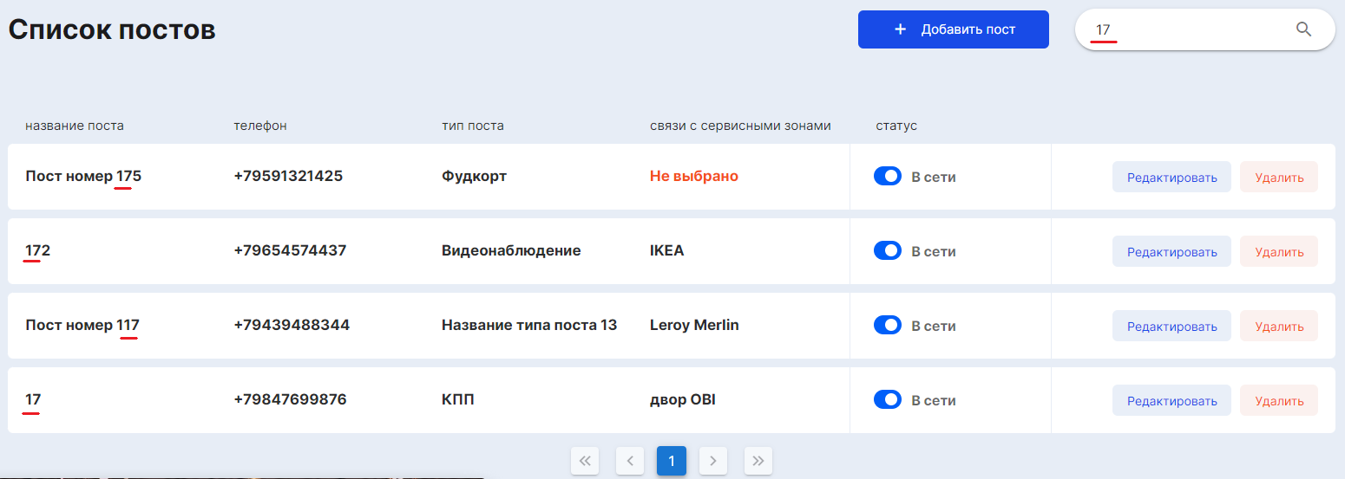

Создание нового поста
Для создания нового поста необходимо нажать на кнопку «+ Добавить пост», расположенную в верхней правой части экрана.
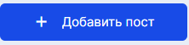
Далее необходимо будет заполнить следующие пункты:

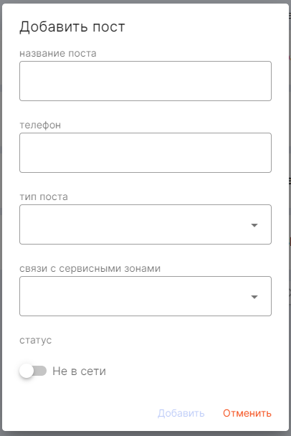
- Название поста
- Телефон
- Тип поста - выбор из списка типа постов
- Связи с сервисными зонами - выбор из списка сервисных зон. Значение может быть одно, несколько или вообще не указываться.
- Статус «В сети»/ «Не в сети» - статус «в сети» говорит о том, что охранник начал смену и отметился на данном посту.
Прим. Если охранник во время смены сменил пост с 1 на 2, при этом на пост 1 никто не зашел (не отметился на смене), то пост 1 становится “не в сети”, так как на нем на данный момент нет охранника.

5.2 Подраздел «Тип поста»
Здесь находятся список-справочник типов постов в ТЦ, поисковая строка, позволяющая быстро найти пост в списке по ключевым символам, кнопки «Редактировать» и «Удалить», благодаря которым можно редактировать/удалить тип поста, соответственно, а также кнопка «+ Добавить тип поста».
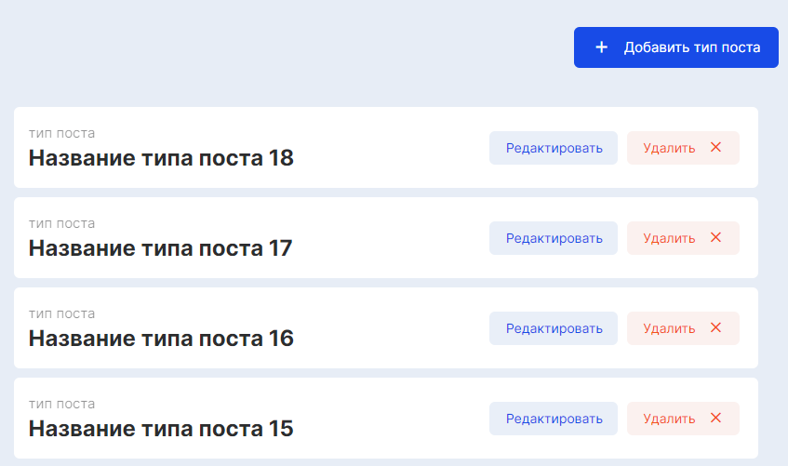

Создание нового типа поста
Для создания нового типа поста необходимо нажать на кнопку 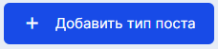
И затем заполнить поле «тип поста» в открывшемся окне (напр., «Видеонаблюдение», «КПП», «Вышка северная» и тд.)
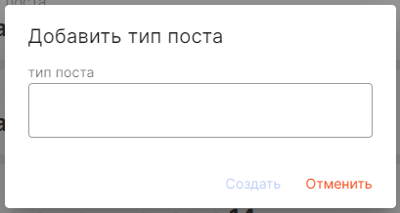

5.3 Подраздел «История»
Здесь вы можете посмотреть отображение постов в системе за определенный период (иконка выбора временного интервала находится в левом верхнем углу экрана).
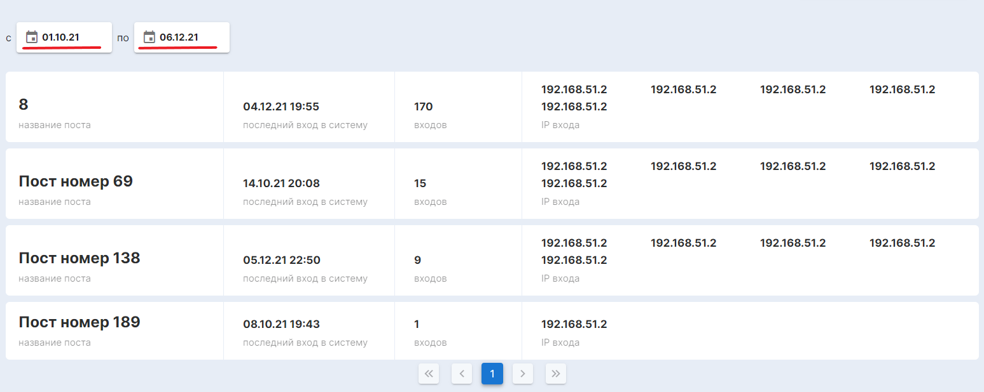
Вам будут представлены следующие данные:
- Название поста
- Дата и время последнего входа в систему
- Количество входов за выбранный период
- Список ip-адресов, с которых был выполнен вход в выбранный период

5.4 Подраздел «Охранники»
Здесь вы можете посмотреть список пользователей с ролью «Охранник», а также следующую информацию о них:
- ФИО
- Номер поста – пост, за которым в данный момент закреплен охранник. Этот пост отображается при открытии охранником смены и указании поста, на котором он находится.
- Телефон
- Статус «На смене» / «Не на смене»

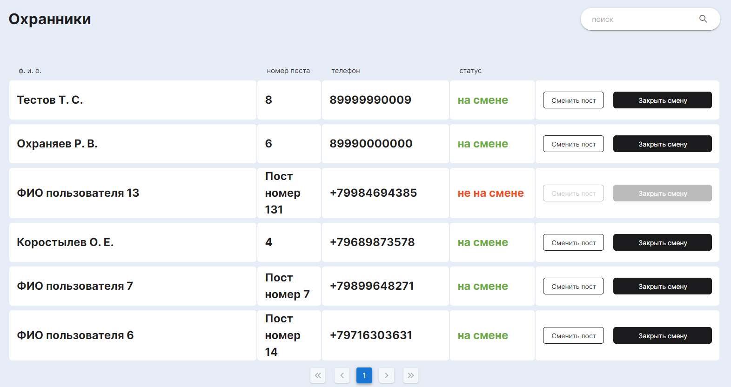
Также вам доступен поиск определенного пользователя по ключевым символам (строка поиска в правом верхнем углу экрана) .
- Кнопка 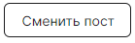 откроет окно, в котором отобразится ФИО выбранного пользователя. Начальник охраны (или другой пользователь с доступом к этому функционалу) может сменить пост у любого охранника (выбрать из списка). На одном посту могут быть несколько охранников.
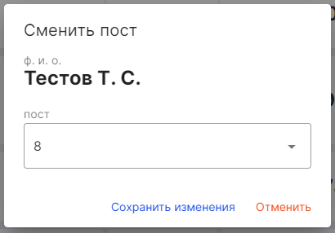
- Кнопка позволяет закрыть смену выбранного пользователя. Начальник охраны (или другой пользователь с доступом к этому функционалу) может закрыть смену у любого охранника. “Закрытие смены” меняет статус охранника на статус “Не на смене”.

6. Раздел «Арендаторы»

6.1 Вкладка «Основные»
В этом разделе находится список Арендаторов (юр.лиц), а также данные о них: компания, ФИО арендатора, телефон, e-mail. Здесь же вы можете редактировать информацию о выбранном арендаторе, либо удалить его из системы при помощи кнопок «Редактировать» и «Удалить».
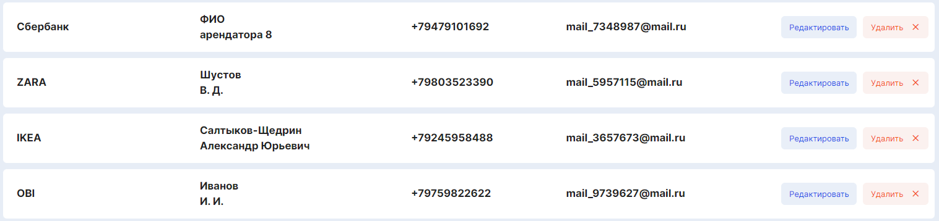
Над списком Арендаторов есть поле с дополнительным функционалом:
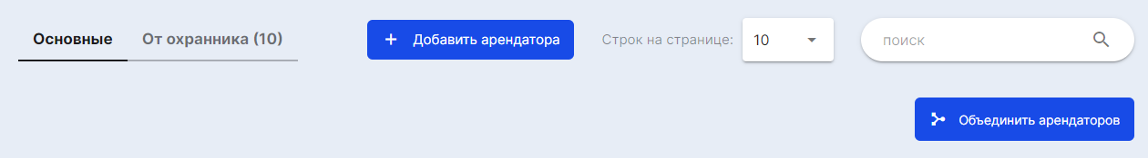
- переключение между вкладками «Основные» арендаторы, а также арендаторы «От охранника» (добавленные охранником при регистрации ТС, если указанный арендатор не был найден им в списке адресатов)
- кнопка «+ Добавить арендатора»
- фильтр, позволяющий выбрать количество строк, отображаемых на странице
- поисковая строка (поиск арендатора по ключевым символам)
- кнопка «Объединить арендаторов»

Добавление нового арендатора
Чтобы добавить нового арендатора, необходимо нажать на кнопку . 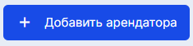
Перед вами откроется окно, в котором необходимо будет заполнить следующие данные:
- Название компании.
Прим. С помощью поисковой строки можно убедиться в том, что данной компании пока нет в списке.
- Телефон
- ФИО юр. лица
- E-mail
Далее, при помощи кнопок «Добавить» и «Отменить» вы можете либо добавить нового арендатора, либо отменить внесенные изменения.

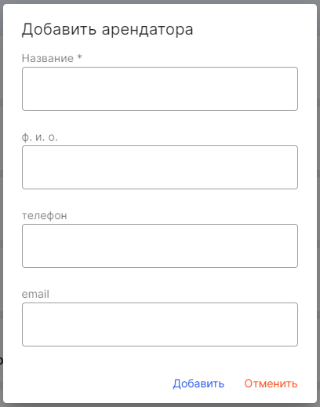

Объединение арендаторов
Для использования функции «объединение арендаторов» воспользуйтесь кнопкой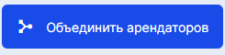
Рядом со списком арендаторов появится дополнительное меню, позволяющее выделить некоторых из них.
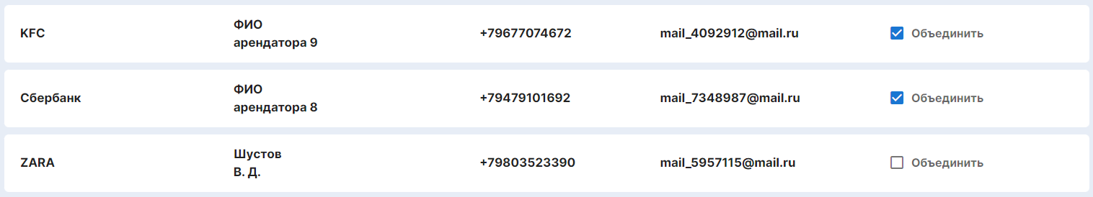
Выбранные арендаторы появятся в списке в левой части экрана, где одного из них можно будет сделать основным, удалить из списка, нажав на значок «х», а также сохранить или отменить изменения.
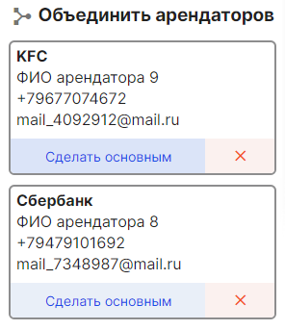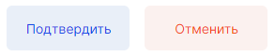

6.2 Вкладка «От охранника»

Здесь находятся арендаторы (компании), добавленные охранником при регистрации ТС, если указанный арендатор не был найден им в списке адресатов.
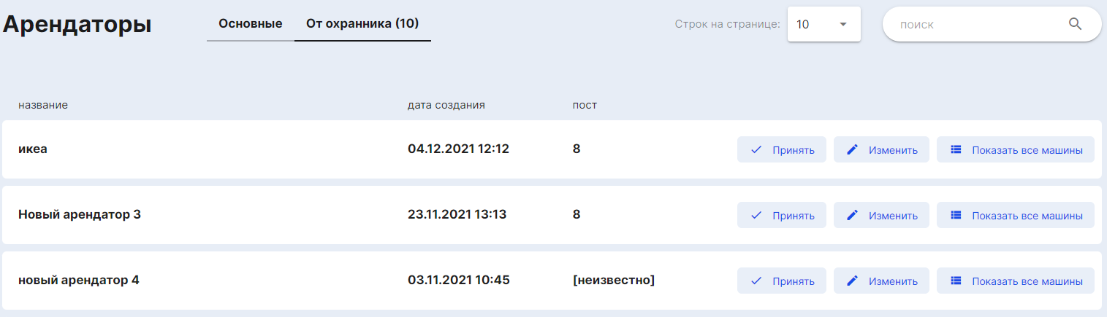
В этой вкладке отображается дополнительная информация:
- Название – задается охранником
- Дата создания
- Пост – пост, на котором был зарегистрирован данный арендатор
- Каунтер (счетчик) – число рядом с названием подраздела. Показывает количество арендаторов в подразделе "От охранника" на текущий момент. Такой же счетчик отображается рядом с названием раздела «Арендаторы» в меню слева.
Кроме того, здесь вы можете перенести данного арендатора в Основной список. При помощи кнопки 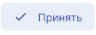 арендатор переносится в основной список в том виде, в котором он был создан охранником.
Посмотреть все ТС, когда-либо направлявшиеся к данному адресату, можно при помощи кнопки 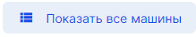, после чего откроется дополнительное окно с информацией по всем ТС, отмеченным у данного адреса. Закрыть это окно можно, нажав на крестик в правом верхнем углу экрана.
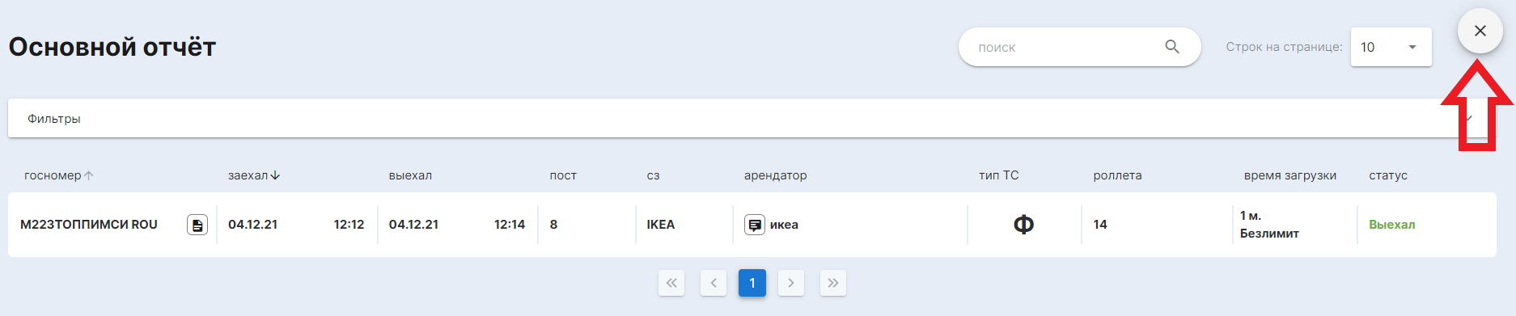
Кнопка 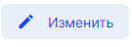 заменяет название арендатора, указанного охранником, на название арендатора из основного списка. При данном изменении арендатор автоматически уходит из списка "От охранника" и перемещается в Основной список.

7. Раздел «Отчеты»

7.1 Подраздел «Основной»
Здесь находится статистика по данным регистрации въезда ТС.

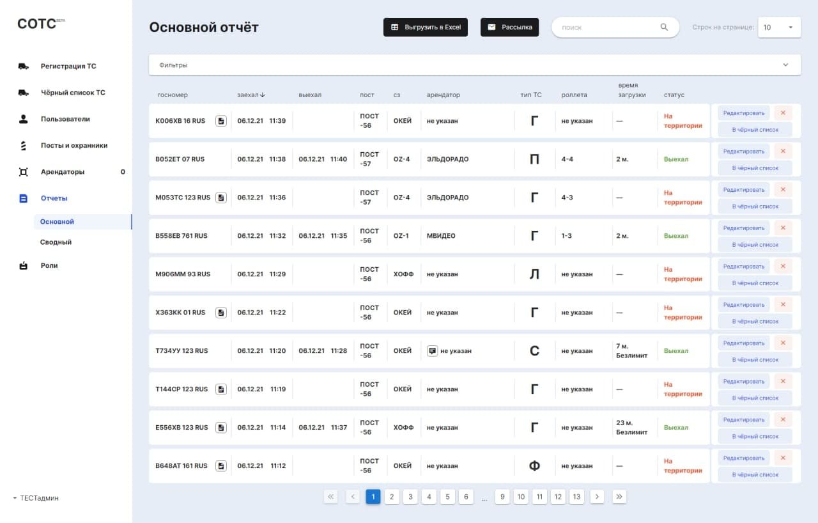

На этой странице вы можете посмотреть следующую информацию:

- Госномер ТС
При наличии данного значка справа от номера, вы можете посмотреть прикрепленное фото номеров/документов, соответствующих данному ТС (снимается или загружается охранником)
- Дата и время заезда
- Дата и время выезда
- Пост, на котором был зарегистрирован въезд
- Сервисная зона (СЗ)
- Арендатор (при наличии)
При наличии данного значка, вы можете посмотреть комментарии.
Пример:
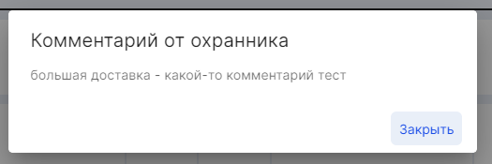
- Тип ТС - иконка и название типа ТС - берется из регистрации въезда ТС;
- Роллета (при наличии) - берется из регистрации въезда ТС;
- Время разгрузки - если указан безлимит, то в этом месте вы увидите прочерк. Если время не вышло за пределы указанного лимита то выводится фактическое количество минут пребывания на территории ТЦ (напр., 1ч 45 мин), если лимит был превышен, то указывается добавочное (штрафное) время;
- Статус – «Выехал» (зеленый цвет)/ «На территории» (красный цвет). “Выехал” – данный статус появляется после фактической регистрации выезда ТС с территории ТЦ. “На территории” - ТС зарегистрировали на въезде, но не зарегистрировали его выезд;

Подраздел «Основной» включает дополнительный функционал:
- Возможность редактировать, удалить, а также занести ТС в черный список;
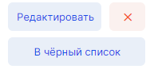
- Кнопка “Выгрузить в excel” – формирует файл формата .xls с выборкой и сохраняет его на устройстве;
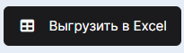
- Кнопка “Рассылка” - открывает окно с формированием рассылки (описание настройки рассылки будет дано ниже);
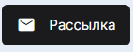
- Поисковая строка.

Также, здесь вы можете произвести фильтрацию по разным показателям:
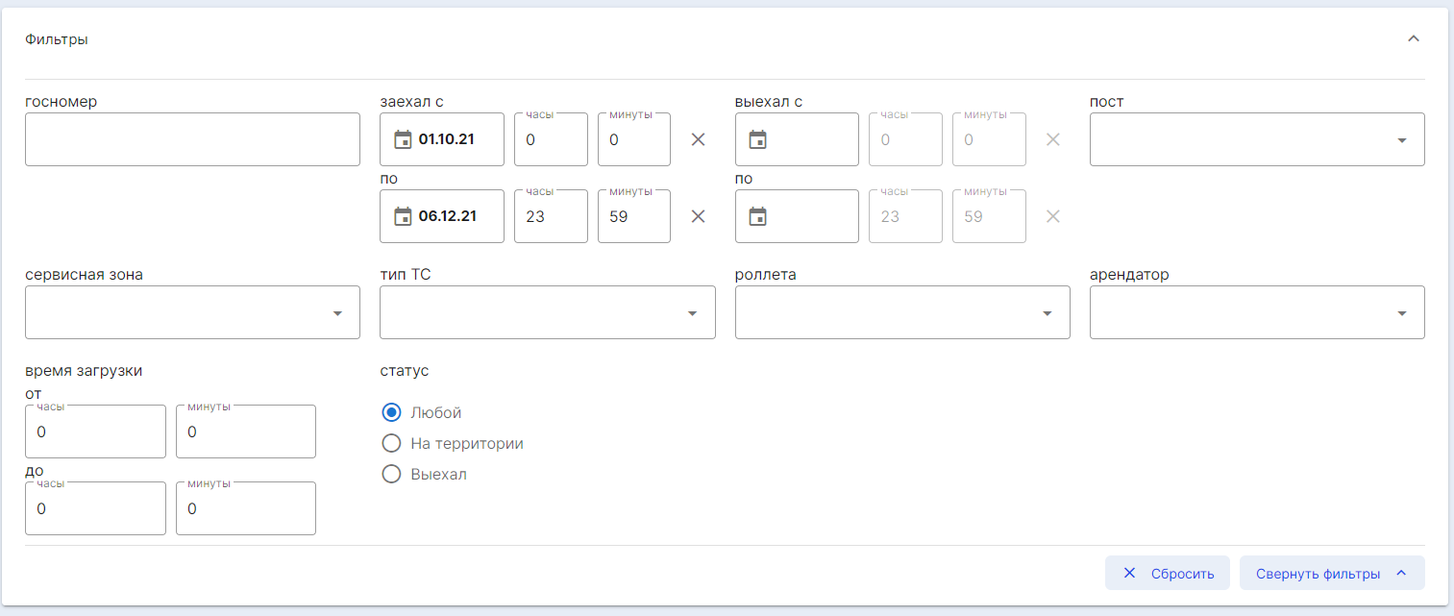

Для удобства изначально блок фильтров свернут. Раскрыть или свернуть его можно, нажав на стрелочку в его правой верхней части.
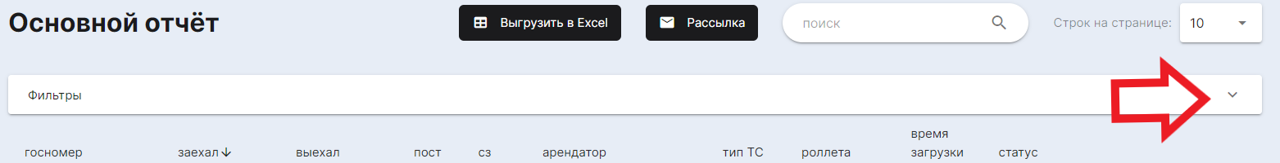

7.2 Подраздел «Сводный»

В данном отчете отображаются все сервисные зоны ТЦ. В каждой сервисной зоне выводится список ТС, которые въезжали в эти сервисные зоны за выбранный период. Здесь подсчитывается общее количество ТС, которое въехало в сервисную зону, а также количество ТС, разделенное по типам.
Отображение графика делится на три вида: Список СЗ (сервисных зон), График, По дням.

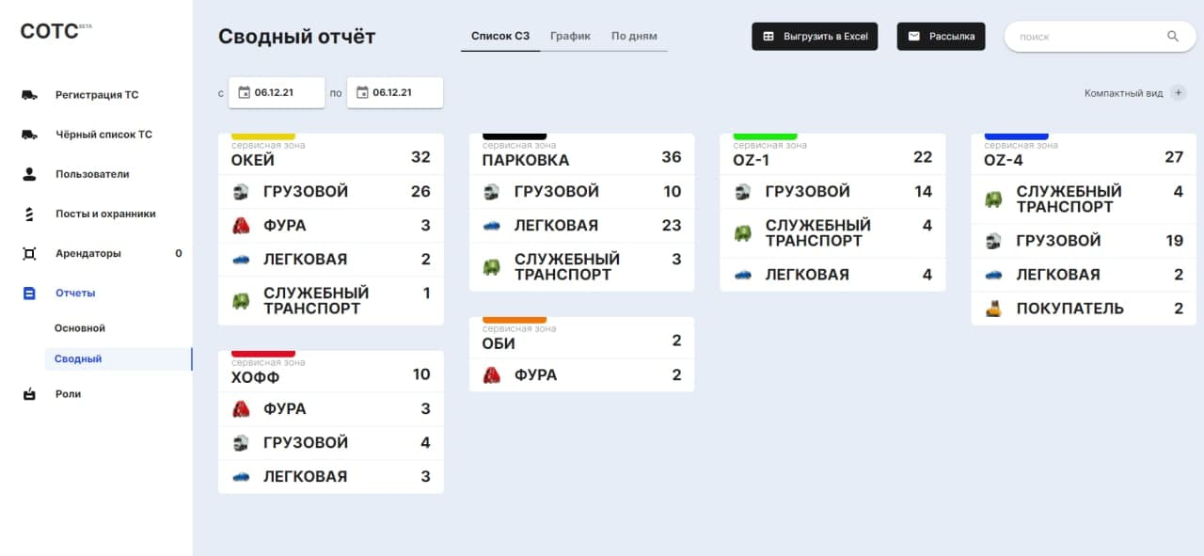
Вкладка Сводного отчета “Сервисные зоны”

Воспользовавшись календарем-выборкой в левом верхнем углу экрана, вы увидите такие показатели:
- Название Сервисной зоны;
- Цвет сервисной зоны - задается в настройках сервисных зон;
- Общее количество ТС, зарегистрированных в этой зоне за выбранный период;
- Список ТС, зарегистрированных в этой зоне за выбранный период;
- Количество ТС по каждому из этих типов ТС за выбранный период;

Также, в этой вкладке находится дополнительный функционал:
- Кнопка “Компактный вид” - оставляет только название сервисной зоны и общее количество ТС в ней;
- Кнопка “Выгрузить в excel” - выгружает список этих плиток в виде таблиц в один файл формата .xls и сохраняет на устройстве;
- Кнопка “Рассылка” - открывает окно с формированием рассылки (описание настройки рассылки будет дано ниже);
- Поисковая строка.

Вкладка Сводного отчета “График”

Здесь отображается суммарное количество всех типов ТС каждой сервисной зоны в виде графика (типы графиков: Линии, Гистограмма, Бар).

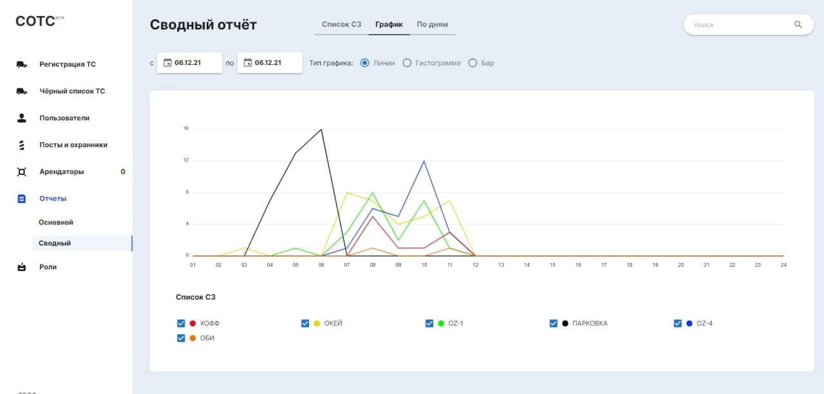

Значения графика:
- По вертикали - суммарное количество ТС в сервисной зоне;
- По горизонтали - часы, если выбран период «сутки» или дни, если выбран период больше суток;
- Цвет графиков соответствует цветам сервисных зон;
- Легенда – настраиваемый список сервисных зон, который можно отображать/скрыть/отображать или скрыть отдельные его части;

Варианты отображения графика:

Гистограмма
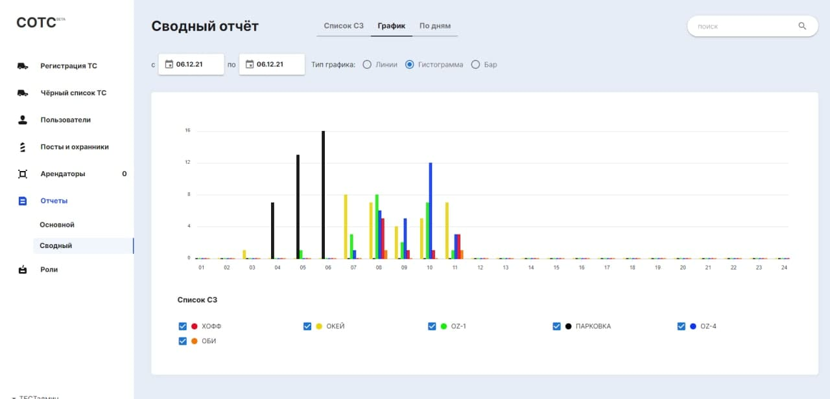

Бар

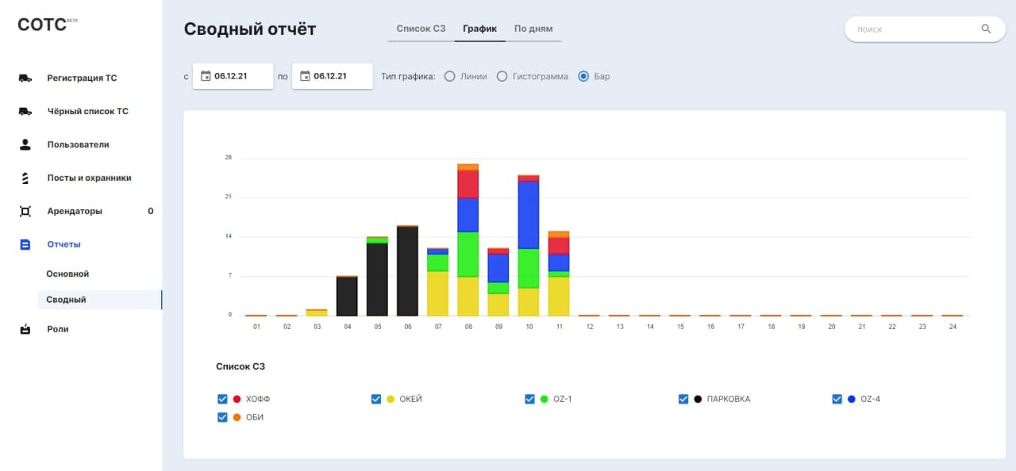

Вкладка Сводного отчета “По дням”

Здесь вы найдете табличное отображение количества ТС по типам в каждой зоне, расписанное по дням.
Отображение содержит такие данные:
- Наименование (сервисной зоны и типов ТС);
- Всего за выбранный период;
- Количество по дням за выбранный период;

А также уже знакомый вам функционал:
- Кнопка “Выгрузить в excel” - выгружает список этих плиток в виде таблиц в один файл формата .xls и сохраняет на устройстве;
- Кнопка “Рассылка” - открывает окно с формированием рассылки (отдельная рассылка от сводного отчета по сервисным зонам, будет описана отдельно);
- Поисковая строка.

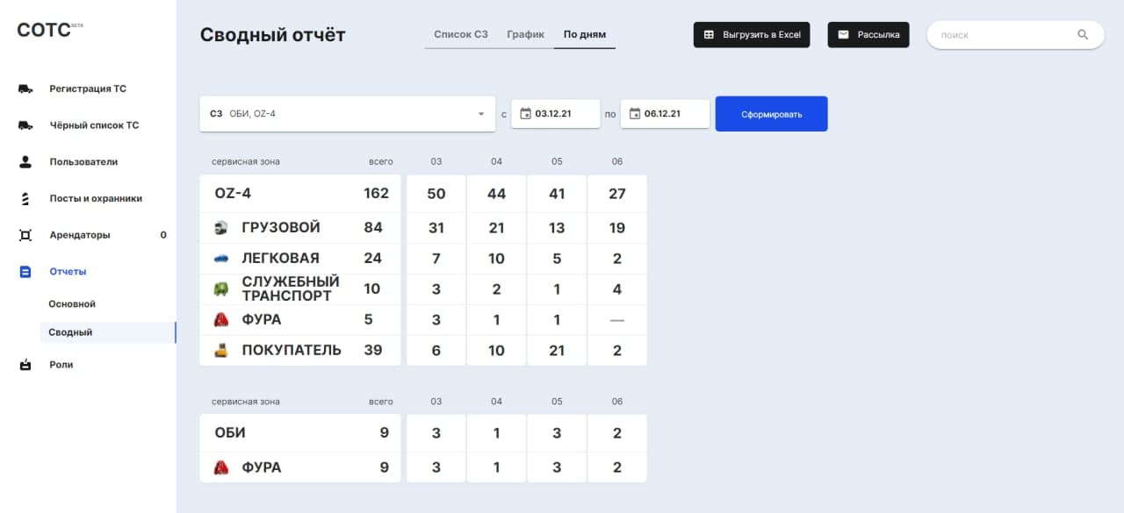

Настройка рассылки отчетов

Для каждого отчета настраивается своя рассылка со следующими данными:
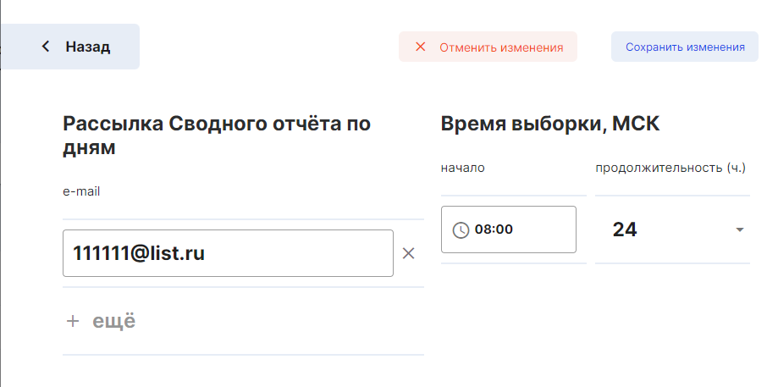

- Наименование рассылки - формируется из названия отчета и периода выборки;
- Список e-mail-ов – вводится пользователем в поле для ввода;
- Начало рассылки – здесь указывается, в котором часу нужно произвести рассылку;
- Продолжительность выборки – показывает, сколько часов должно попасть в выборку (за сколько часов до отправки требуется начать собирать данные в отчет)
- Редактировать рассылку можно при помощи кнопки 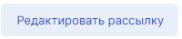

Пример. Начальству нужно отправить отчет в 9:00 за прошлые сутки. Для этого выставляется время отправки 9:00, а продолжительность выборки - 24 часа.

8. Раздел «Роли»
В этом разделе находится настраиваемый список ролей с указанием прав. Здесь же можно добавить новую роль, воспользоваться строкой поиска по ключевым символам, а также редактировать информацию о выбранной роли, либо удалить ее из системы при помощи кнопок «Редактировать» и «Удалить».

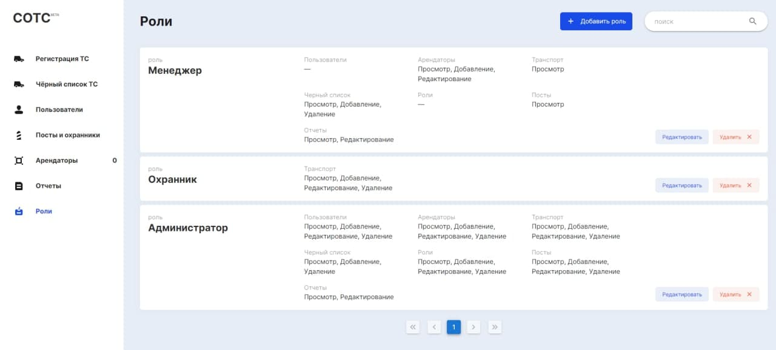
Для удобства, в блоке прав роли разбиты по разделам системы:
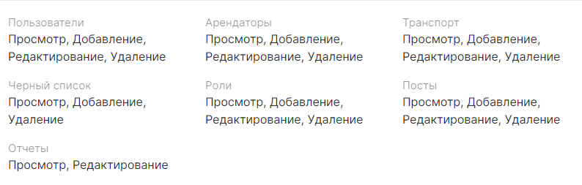

Создание новой роли
Для создания новой роли необходимо нажать на кнопку «+ Добавить роль», расположенную в верхней правой части экрана. 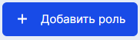
Далее, выбрать тип роли из предложенных:
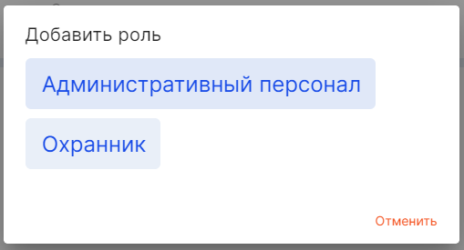
Прим. У данных типов разный интерфейс создания новой роли, тк для Охранников отображается Интерфейс регистрации, а для Административного персонала – Интерфейс системы администрирования.
После этого, в новом диалоговом окне необходимо дать название новой роли, при помощи «флажков» установить права (перечень возможностей) для данной роли и нажать кнопку «Сохранить».
Рассмотрим создание новой Роли на примере типа Охранник.
Выбрав данный тип, мы увидим следующее окно:
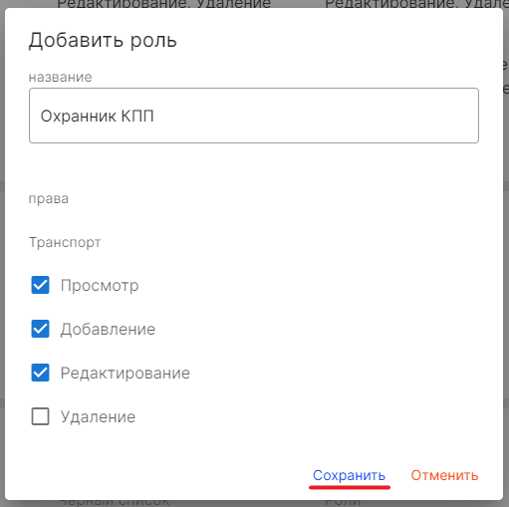
Заполняем название новой роли, а также, при помощи «галочек», отмечаем доступные для данной роли права раздела «Транспорт» (у роли типа Охранник ограниченное количество полей для заполнения). В данном примере мы даем этой роли возможность Просмотра, Добавления и Редактирования информации о ТС. Права на Удаление ТС у этой роли не будет.
Далее, нажимаем на кнопку «Сохранить».
И видим созданную нами роль наверху списка Ролей.
Пример полей, заполняемых при создании роли типа Административный персонал:
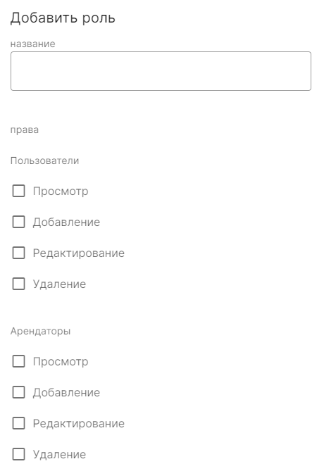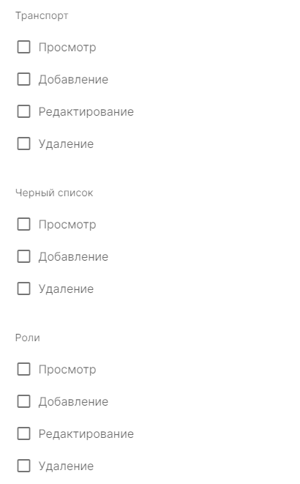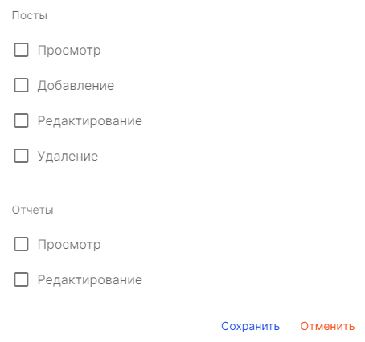

9. Выход из системы
Для выхода из системы необходимо нажать на собственные данные, отображающиеся в левом нижнем углу экрана (под основным меню)
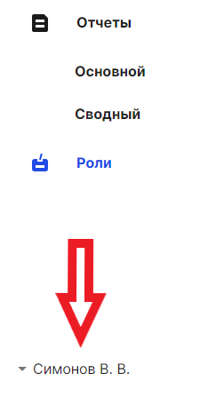
А затем нажать на возникшую кнопку «Выйти». После этого, вы будете «разлогинены», и перед вами снова откроется начальный экран авторизации.
